活動看板
- 本中心各項重要訊息皆刊登於本中心網站「金融機構專區」或「會員查詢專區」之「公告訊息」中，請各會員機構多加利用；另會員機構使用信用資訊網際網路查詢，如遇任何問題請先參考「會員查詢區」之「資訊說明」部分。
- 九十一年度信用資訊產品使用說明會已順利舉辦完畢，本中心所印製之說明會講義尚餘180本，欲索取之會員請email至本中心電子服務信箱：jcic@jcic.org.tw 並留下地址、郵遞區號、收件人及本數﹝每單位限三本﹞本中心將儘速郵寄至貴單位，如有其他指教，請電洽(02)23813939分機407。
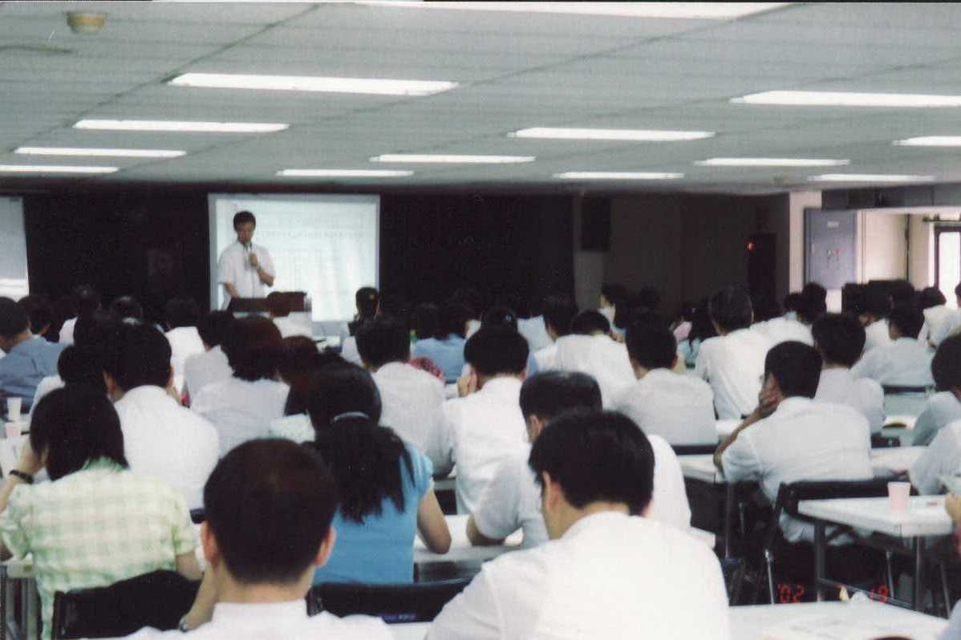
(圖為九十一年七月二十三日南二區說明會上課情形)

- 如寄件地址、職稱等資訊有誤或異動，請e-mail至harrietlin@jcic.org.tw，或填妥下列「基本資料異動表」，傳真至（02）23111010「財團法人金融聯合徵信中心」，俾便更正。

--------------------------------------------------------------------------------------------------
基本資料異動表
感謝您對「信用資訊」的愛護，為方便本中心郵寄作業，若您的基本資料有異動，煩請填妥下列資料，傳真至（02）2311-1010「財團法人金融聯合徵信中心」，謝謝！
姓 名： □先生 □女士
服務機構：總行（公司）
分行或部室
職 稱：
聯絡電話：
傳真號碼：
郵寄地址：□□□

為便利核對郵寄名單，煩請您將原郵寄標籤撕下，貼於框內。

